

PARCIAL III

Laboratorio Programación Orientada a Objetos



9 de diciembre de 2023

Universidad Del Cauca

Popayán – Cauca – Colombia

Andrés Daniel Medina ([andresdamedina@unicauca.edu.co](mailto:andresdamedina@unicauca.edu.co))  
Nicolle Montaño ([nicollemontano@unicauca.edu.co](mailto:nicollemontano@unicauca.edu.co))  
Sebastian Ruiz ([sebasruiz@unicauca.edu.co](mailto:sebasruiz@unicauca.edu.co))

1. Desarrolla el diagrama de proceso adecuado para entender de qué se trata esto tan confuso para el usuario final.

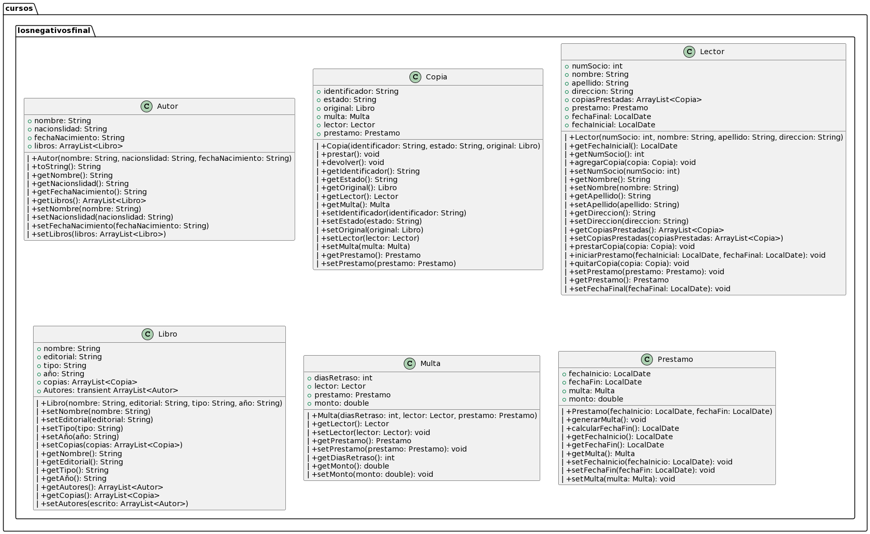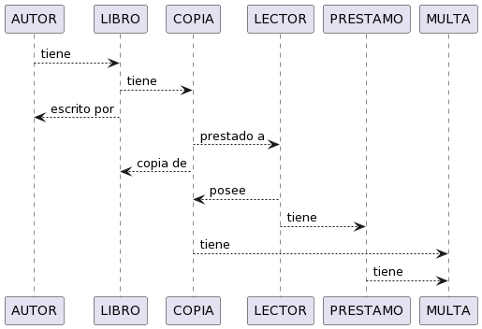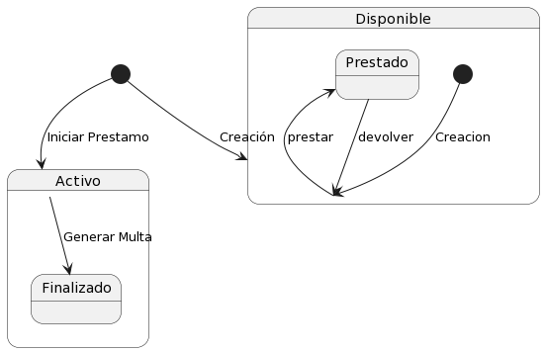  
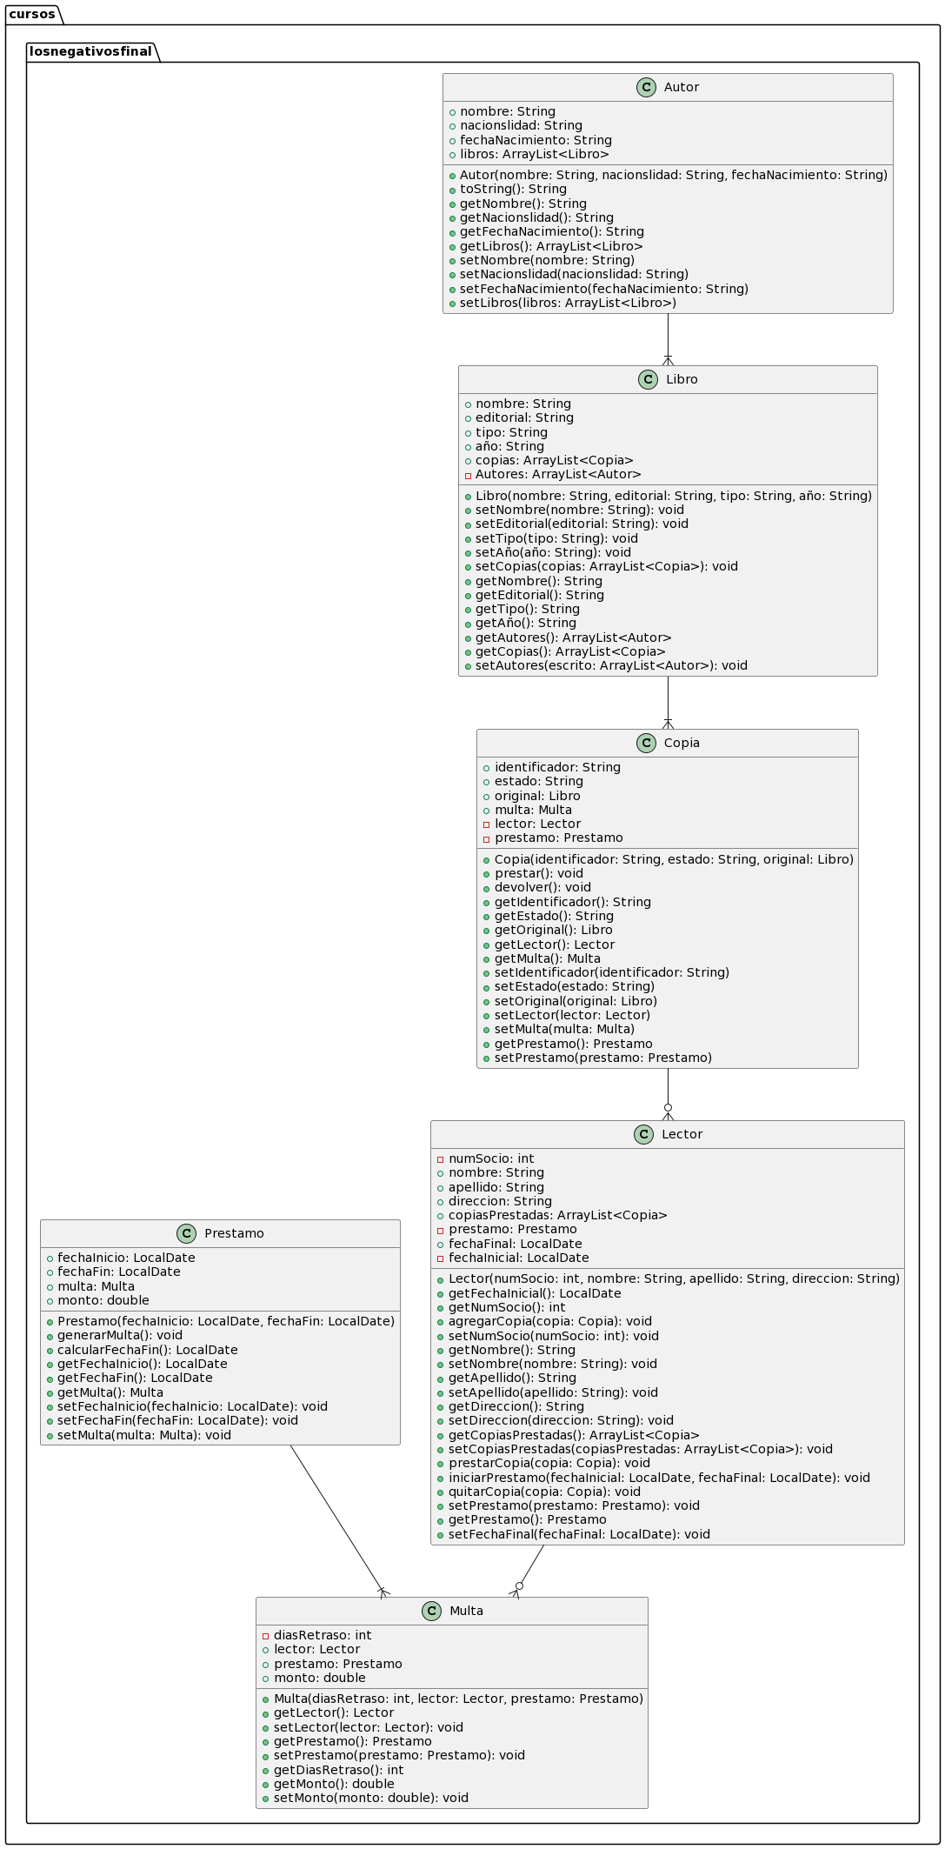

1. Dime con tus propias palabras porque en el punto 1 se menciona que esto es confuso.

El diagrama puede ser confuso porque tiene muchos elementos y relaciones que hay que entender y recordar. Además, algunos elementos y relaciones pueden tener más de un significado o interpretación, dependiendo del contexto; como puede ser en clases como Prestamo y Copia las cuales tienen métodos como devolver() y calcular() en los cuales no está clara la función de estos métodos pasando a ser una interpretación, lo cual podría llegar a malentendidos al entender el funcionamiento del código.